《市场营销学＃》教学实施方案

- 课程性质
《市场营销学＃》是国家开放大学经济管理类工商企业管理专业（专科）的专业基础课，会计学（本科）等专业的选修课，是为培养适应社会主义市场经济发展需要、应用型的专业人才而设置的。

- 课程任务
《市场营销学＃》这门课程，应向学生系统介绍市场营销学的知识体系与研究方法，使学生牢固树立以消费者为中心的市场营销观念，系统掌握市场营销学的基本原理和方法，在此基础上学会全面客观了解、认识与分析环境与市场，以利在实践中有效地组织企业的经营活动，进行产品研究、定价、分销、促销等市场营销活动，提高企业经营管理水平。

- 学习方法引导
- 登录国家开放大学网站，网址：http://one.ouchn.cn/，进入主页后，然后选择“登录”。
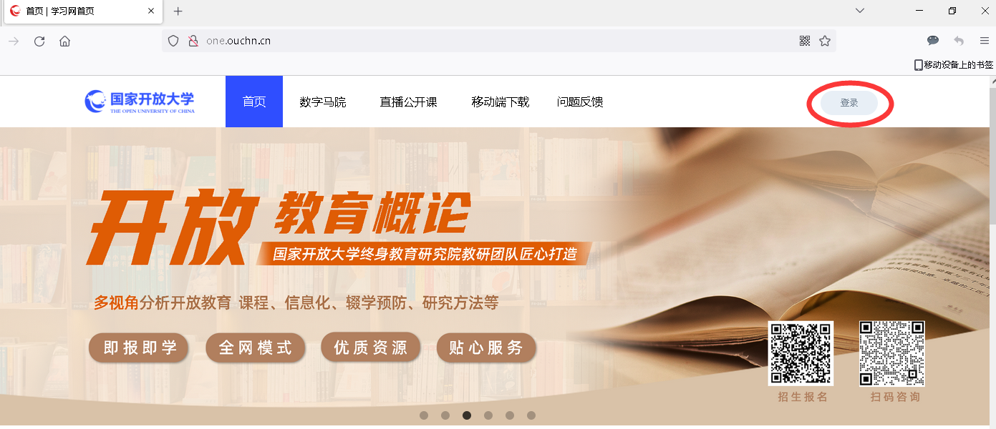
- 在“统一身份认证平台”界面输入用户名、密码、验证码。用户名是自己的学号，密码是Ouchn@八位出生年月日。
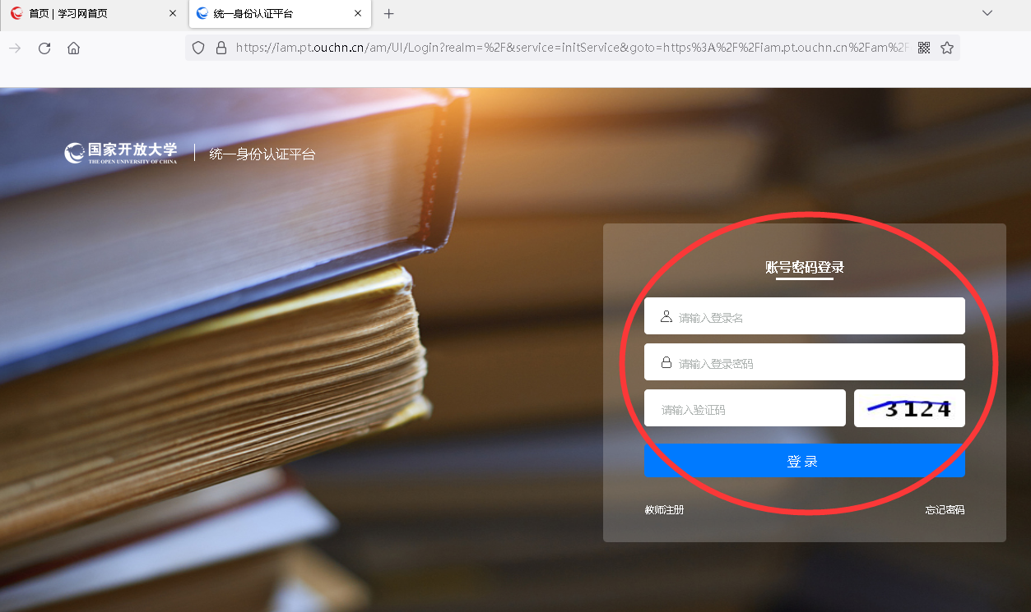

- 选择“市场营销学＃”，点击进入课程。
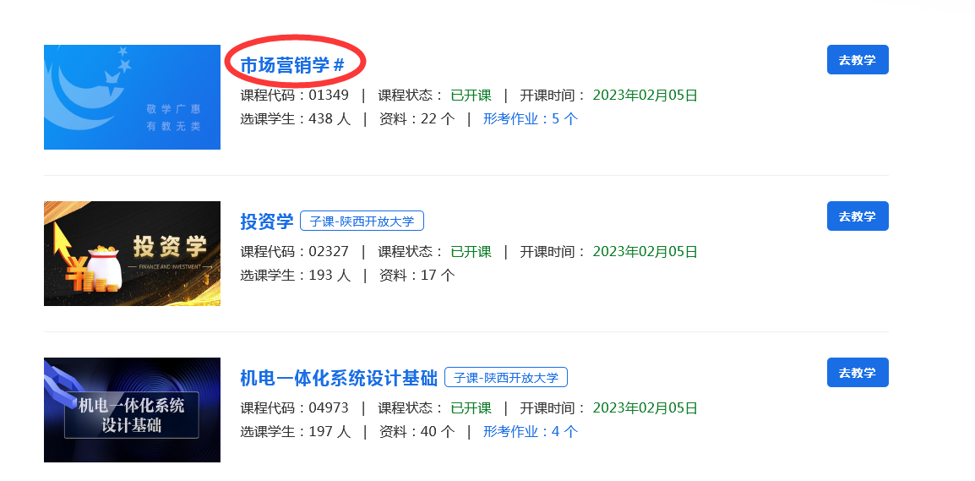
- 进入课程后，点击课程导学。
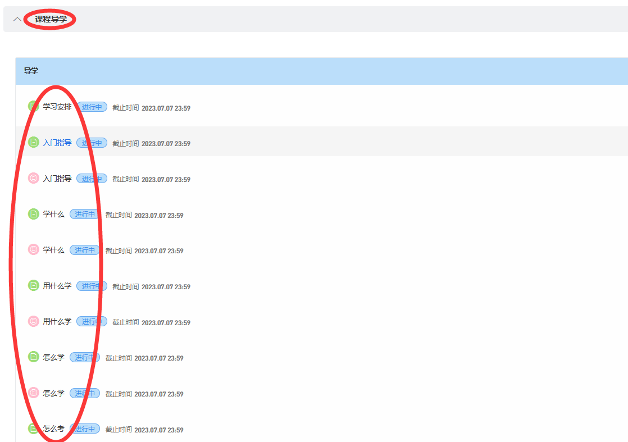
- 进入课程后，点击 “形考任务”，并完成形考任务。
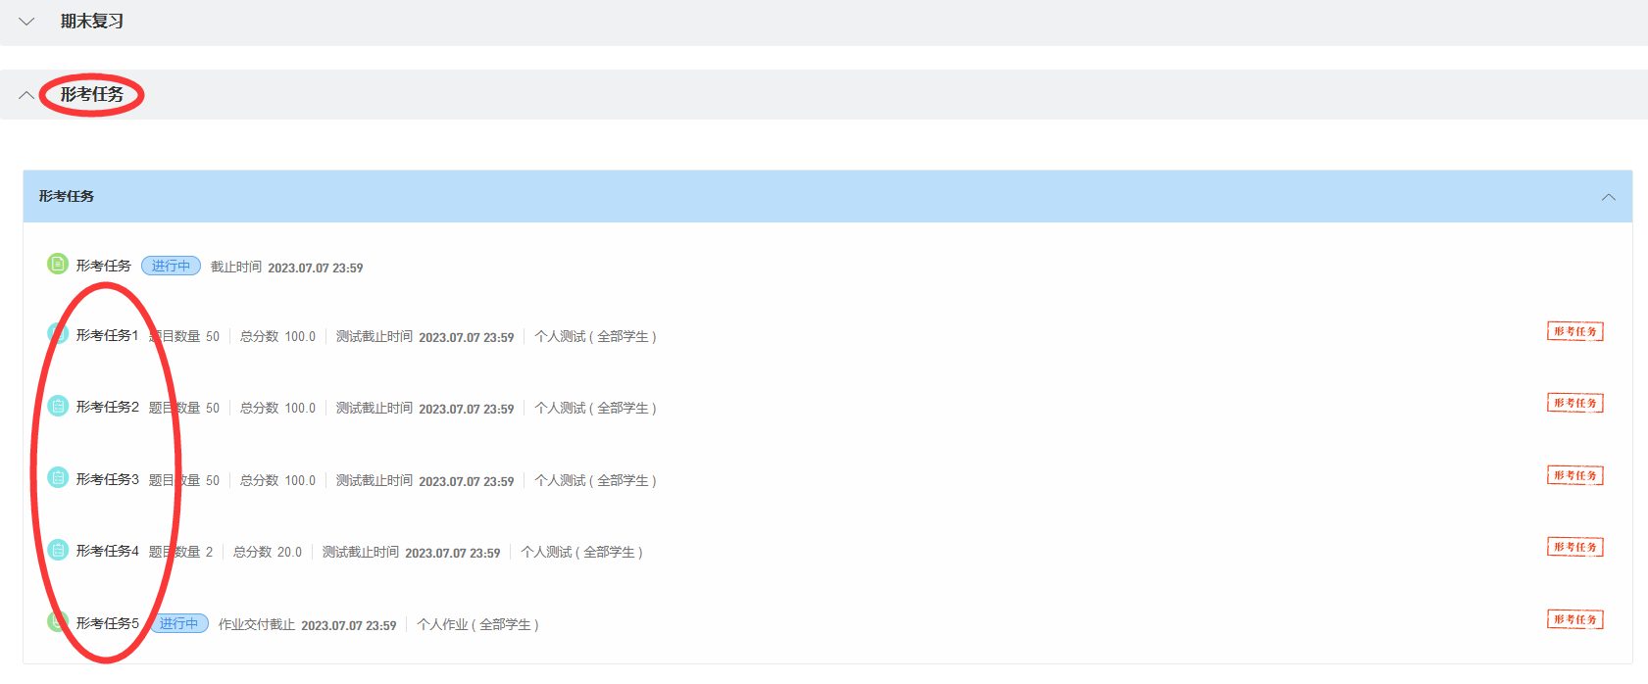
- 点击课程论坛，讨论发帖。
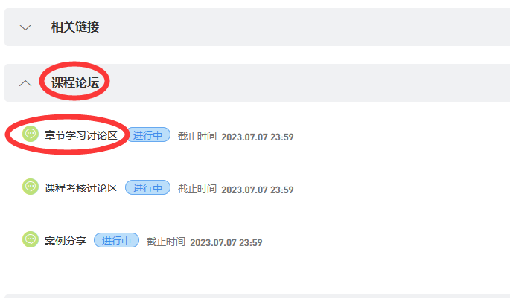
- 考核方式
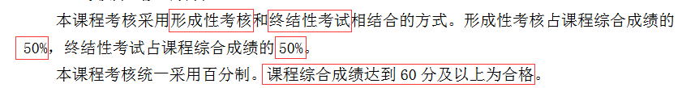

- 试题解析
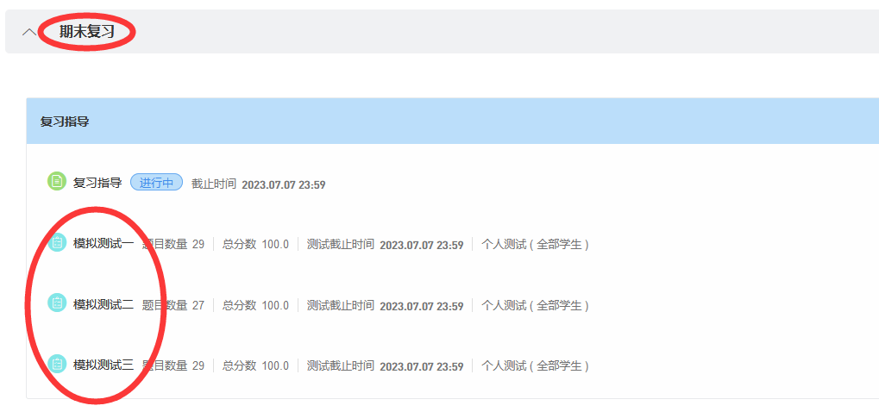
- 联系方式
联系人：马红平
电话：15353872660
QQ号：739843914

